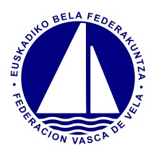
FORMULARIO DE SOLICITUD PARA LA OBTENCIÓN DEL AVAL
FEDERATIVO EN LA ORGANIZACIÓN DE REGATAS OFICIALES

D/Dñ ………………………………………………….…… bajo el cargo ……………………………………………… solicita el aval federativo para la organización de la regata……………………………………………………………………………. que se celebrara durante los días…………………………………...en aguas de ……………………….…y que estará organizada por el club…………………………………………
Declara y acepta las condiciones expuestas en este documento para llevar a cabo su solicitud.

Fecha Firma Solicitante

CONDICIONES:
Cuando esta federación lo solicite y dentro de los siguientes 7 días hábiles, el club organizador enviara por email los siguientes documentos:
- Anuncio de regata.
- Instrucciones de regata.
- Organigrama organizativo incluyendo aforos y número de voluntarios
- Nombramientos.
- Presupuesto.
- Previsión del número de participantes y su procedencia
Como mínimo 8 días antes de la regata se organizará una reunión con el equipo responsable de la Federación Vasca de Vela en la que se presentara el evento.

